Covid-19 ECDC

***Fallzahlen für den 11.05.2020 (Datenstand: ECDC 10.05. 10:00; RKI 11.05. 01:00)***

* Fälle weltweit 3.986.476 (+86.430), davon 278.836 Todesfälle (+4.293); Fall-Verstorbenen-Anteil: 6,99 %.

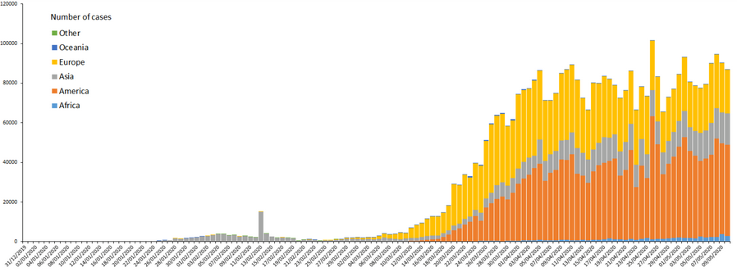

*Verteilung der COVID-19-Fälle weltweit, Stand: 10.05.2020.*

*Quelle:* <https://www.ecdc.europa.eu/en/geographical-distribution-2019-ncov-cases>

* China (inkl. Hongkong und Macau)
  + 83.991 (+15) Fälle (2,11% der Fälle weltweit), davon:
    - 4.637 (+0) Todesfälle; Fall-Verstorbenen-Anteil: 5,52 %.
* International (ohne China, mit Taiwan):
  + 208 Länder und Gebiete
  + 3.902.485 (+86.415) Fälle, davon:
    - 274.199 (+4.293) Todesfälle; Fall-Verstorbenen-Anteil: 7,03 %.
  + Vereinigte Staaten 1.309.541 (33,56%) Fälle und 78.794 Todesfälle
  + Spanien 223.578 (5,73%) Fälle und 26.478 Todesfälle
  + Italien 218.268 (5,59%) Fälle und 30.395 Todesfälle
  + Vereinigtes Königreich 215.260 (5,52%) Fälle und 31.587 Todesfälle
  + Russische Föderation 198.676 (5,09%) Fälle und 1.827 Todesfälle

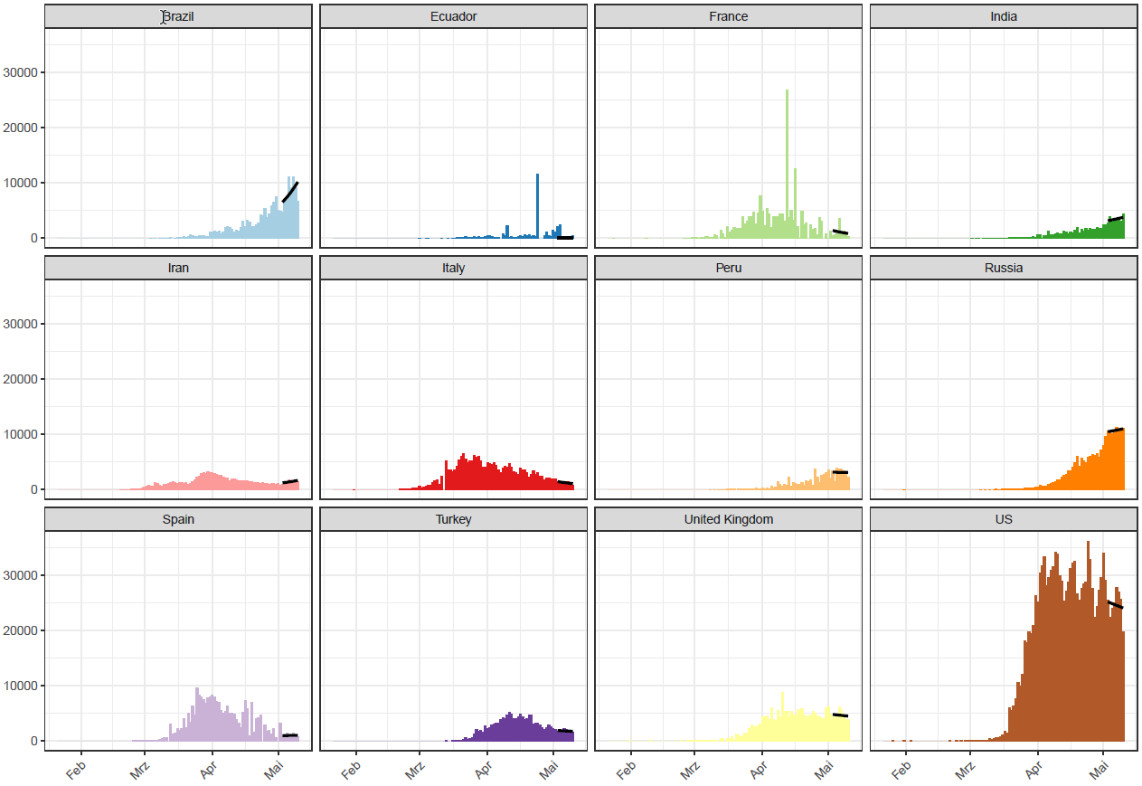

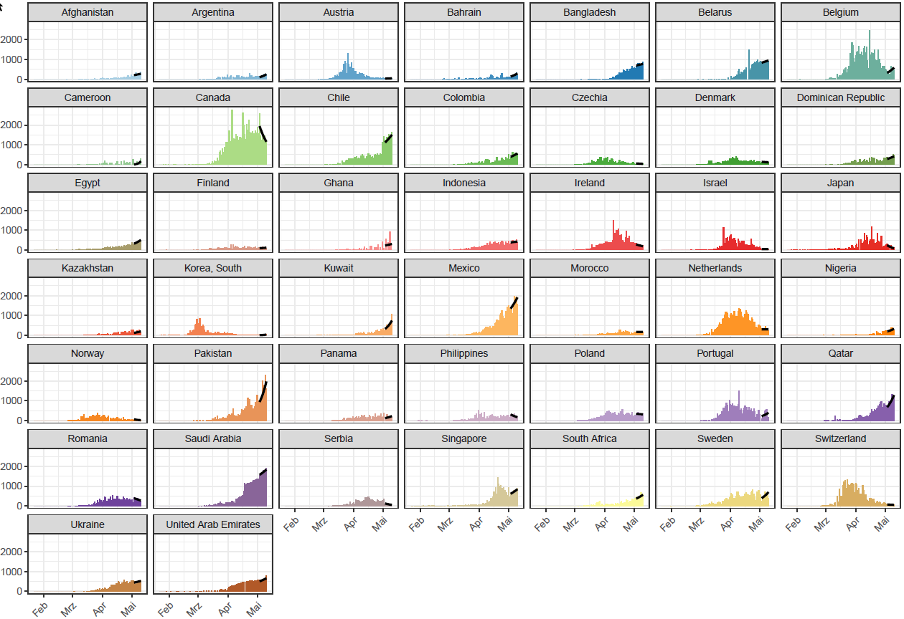

*Verteilung der COVID-19 Fälle in den am stärksten betroffenen Ländern außerhalb von China mit über 2500 neuen Fällen (oben) und mit über 250 neuen Fällen (unten). Der exponentielle Trend über die letzten 7 Tage ist als schwarze Linie dargestellt. Die Länder sind jeweils alphabetisch sortiert.*

*Datenquelle: Johns Hopkins CSSU,11.05.2020 (01:00)*

* Europa (EU/EWR und UK):
  + 1.239.785 (+8.757) Fälle, davon:
    - 146.722 (+908) Todesfälle; Fall-Verstorbenen-Anteil: 11,83 %.
  + Spanien 223.578 (18,03%) Fälle und 26.478 Todesfälle
  + Italien 218.268 (17,61%) Fälle und 30.395 Todesfälle
  + Vereinigtes Königreich 215.260 (17,36%) Fälle und 31.587 Todesfälle
  + Deutschland 169.575 (13,68%) Fälle und 7.417 Todesfälle
  + Frankreich 138.854 (11,2%) Fälle und 26.310 Todesfälle

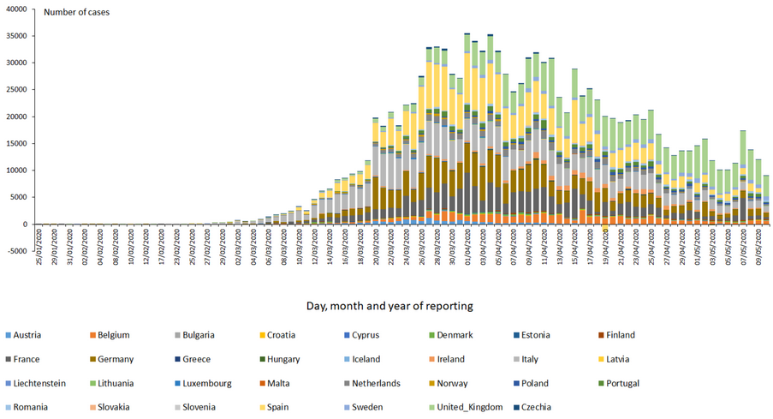

*Verteilung der im Labor bestätigten Fälle von COVID-19 in der EU/EWR und im Vereinigten Königreich, Stand: 10.05.2020*

*Quelle:* [*https://www.ecdc.europa.eu/en/cases-2019-ncov-eueea*](https://www.ecdc.europa.eu/en/cases-2019-ncov-eueea)